基于随机森林的最高气温预测

实验目的
随机森林就是通过集成学习的思想将多棵树集成的一种算法，它的基本单元是决策树，而它的本质属于机器学习的一大分支----集成学习（Ensemble
Learning）方法。该方法是一种基于实例的学习方法，也是最简单的机器学习方法之一。本次实验的目标要求理解随机森林算法的原理、优缺点及参数对算法性能的影响，熟练掌握基于随机森林算法的分类算法编程，并用其解决天气最高温度预测任务的实例问题。

实验任务
使用随机森林算法对天气温度数据进行预测
- 任务一：使用Pandas加载数据，并整理、分割为训练集与测试集；
- 任务二：利用训练集训练随机森林模型并对测试集数据进行预测，计算预测精度，并进行可视化分析。
- 任务三：利用随机森林进行特征重要性评估，并进行可视化展示
- 任务四：尝试用较重要的几个特征来预测数据，看其效果如何

实验原理
- 随机森林实际上是一种特殊的集成学习方法，它将决策树用作bagging中的模型。首先，用bootstrap方法生成m个训练集，然后，对于每个训练集，构造一颗决策树，在节点找特征进行分裂的时候，并不是对所有特征找到能使得指标（如信息增益）最大的，而是在特征中随机抽取一部分特征，在抽到的特征中间找到最优解，应用于节点，进行分裂。随机森林的方法由于有了bagging，也就是集成的思想在，实际上相当于对于样本和特征都进行了采样（如果把训练数据看成矩阵，就像实际中常见的那样，那么就是一个行和列都进行采样的过程），所以可以避免过拟合。

实验步骤
步骤一：加载数据查看数据
本次实验使用随机森林算法对一份天气最高温度数据进行预测
该数据库共有348个样本，9特征，其中actual列为标签，这8个特征分别如下：
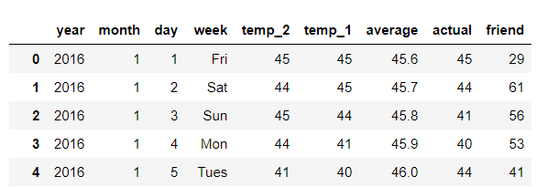
- year :年
- month ：月
- day ：日
- week : 星期几
- temp_2 : 两天前的最高温度
- temp_1 ：一天前的最高温度
- actual ：数据标签（实际最高温度）
- friend: friend
步骤二：
将year，month，day转化为日期格式（import datatimes库）
将week数据列进行One-hot Encoding处理
步骤三：
使用随机森林算法模型对数据集进行训练，并查看测试样本的预测结果。
步骤四：
分析特征重要性，并选取若干个最重要的特征进行模型训练，查看在测试集上的预测结果。
课后作业
继续完成基于随机森林的天气最高温度预测实验，学会查看特征重要性，并进行可视化展示。
附录
- 加载数据
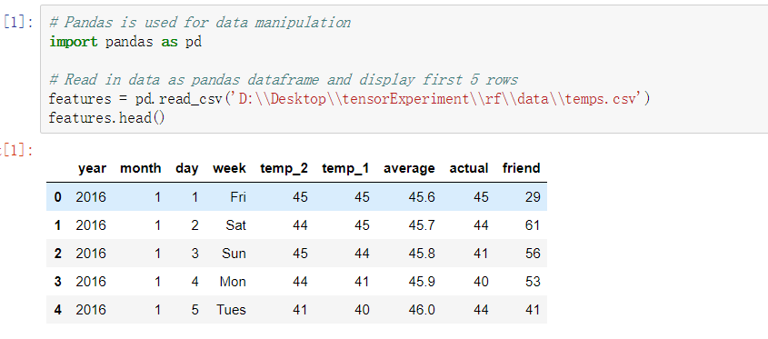
- 查看数据大小及其描述
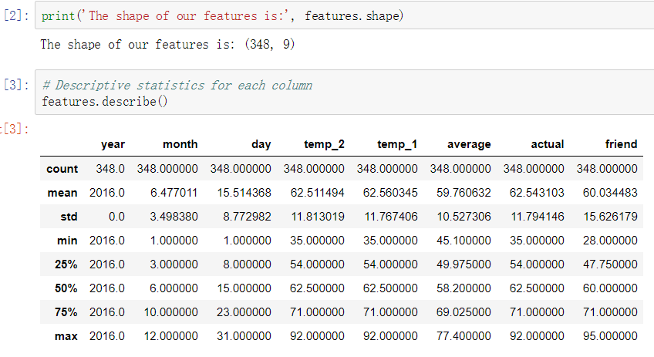
无异常数据，可以直接用
- 处理时间数据
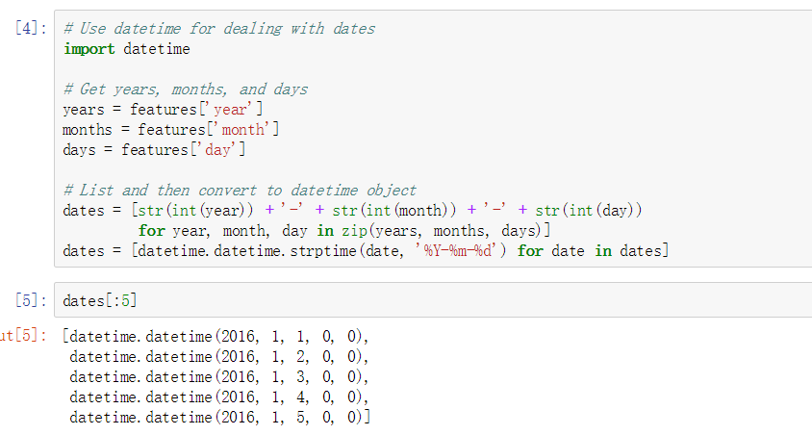
- 数据展示
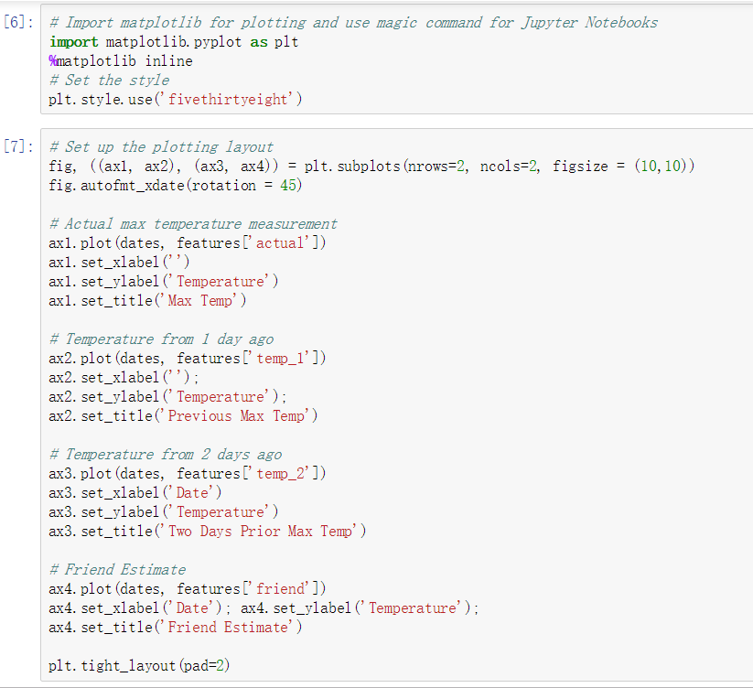
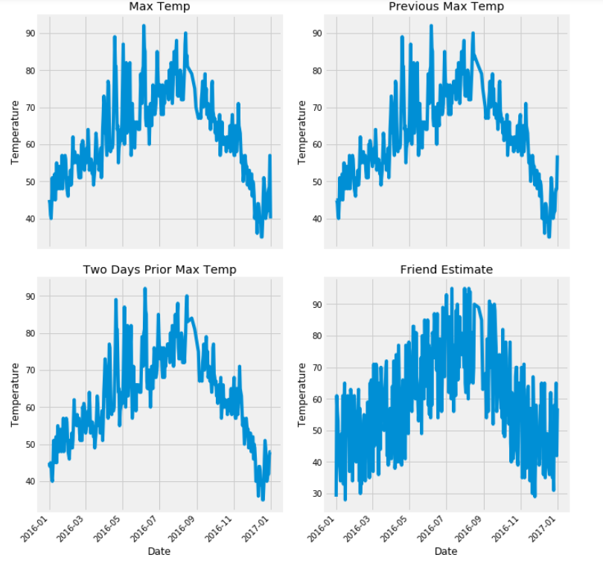
- 数据预处理
采用独热编码对数据进行特征表示。
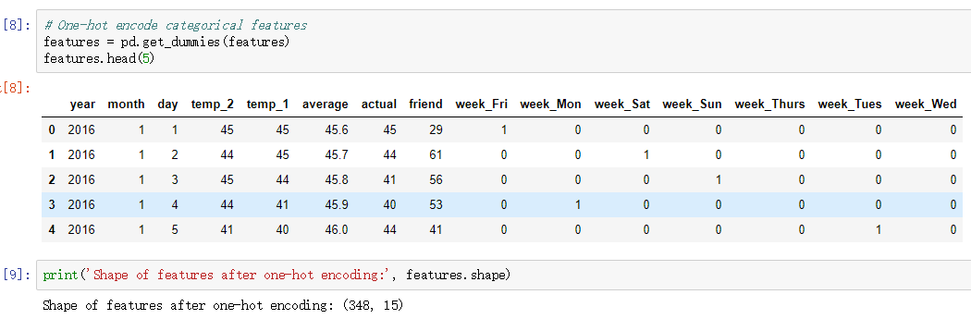
- 提取出特征和标签
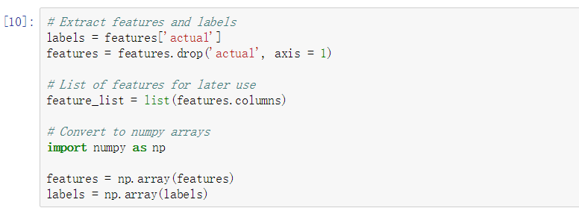
- 训练数据并测试模型
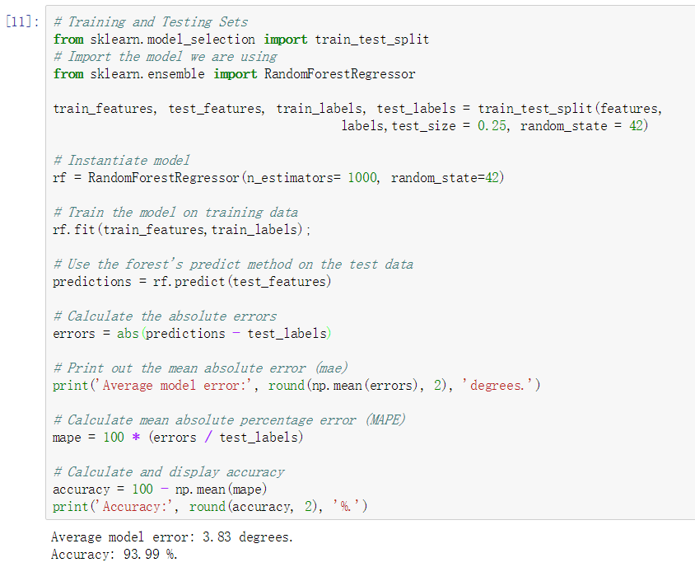
- 特征降维—查看特征重要性
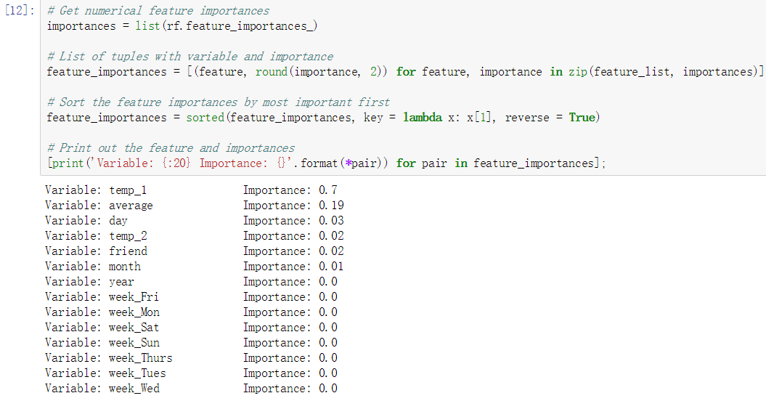
- 可视化特征重要性
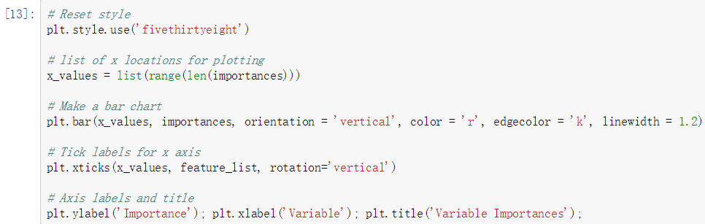
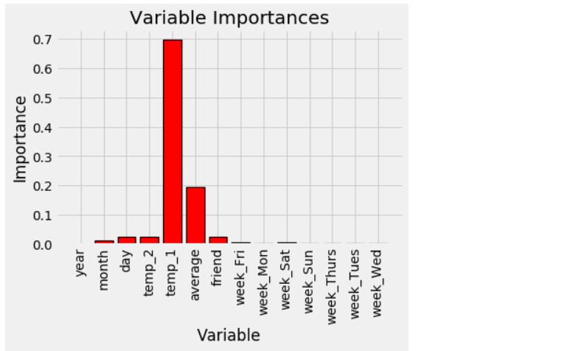
- 特征重要性累加，看看95%之前有多少个
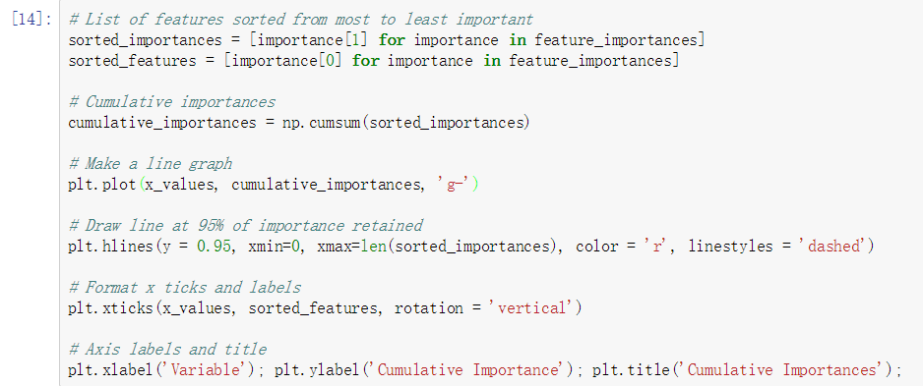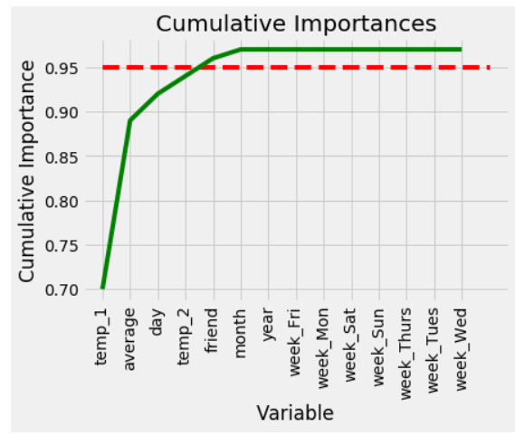
- 前95%有5个，所以用这五个特征进行模型训练
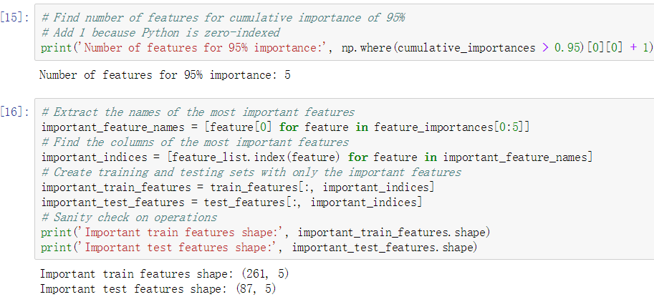
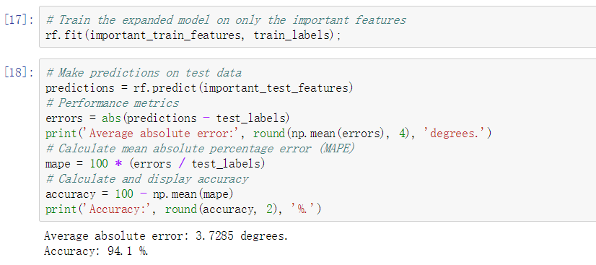
用最重要的五个特征训练后的结果，优于用全部特征

